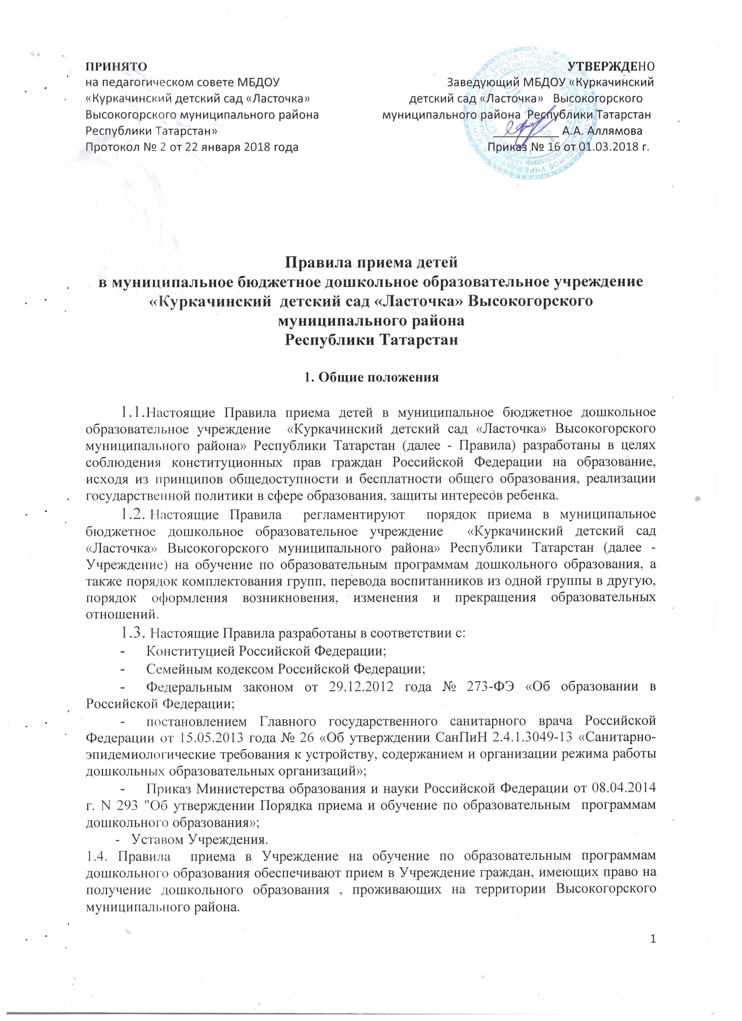

1.5.Прием на обучение в Учреждение по образовательным программам дошкольного образования проводится на общедоступной основе. В приеме в Учреждение может быть отказано только по причине отсутствия в нем свободных мест.
1.6.Учреждение обязано ознакомить родителей (законных представителей) ребенка со своим Уставом, с лицензией на осуществление образовательной деятельности, с образовательными программами и другими документами, регламентирующими организацию и осуществление образовательной деятельности, права и обязанности воспитанников. Ознакомление родителей (законных представителей) ребенка с документами Учреждения осуществляется путем размещения копий документов на официальном сайте Учреждения в сети Интернет.
Учреждение также предоставляет родителям (законным представителям) ребенка копии документов, указанных в п. 1.6. Правил, при подаче заявления о приеме в Учреждение. Ответственным за предоставление документов и ознакомление с ними является заведующий Учреждения.

2. Прием детей, впервые поступающих в Учреждение

2.1.Прием детей в Учреждение осуществляется по личному заявлению родителя (законного представителя) ребенка при предъявлении оригинала документа, удостоверяющего личность родителя (законного представителя), либо оригинала документа, удостоверяющего личность иностранного гражданина и лица без гражданства в РФ в соответствии со статьей 10 Федерального закона от 25 июля 2002 г. № 115-ФЗ «О правовом положении иностранных граждан в РФ».
2.2.Основанием для приема заявления родителей (законных представителей) ребенка в Учреждение является протокол Комиссии Муниципального учреждения «Отдел образования исполнительного комитета Высокогорского муниципального района Республики Татарстан» по комплектованию образовательных учреждений, реализующих основную общеобразовательную программу дошкольного образования (далее - Комиссия по комплектованию), а также присвоение в автоматизированной информационной системе «Электронный детский сад» (далее - Система) заявлению родителя (законного представителя) о постановке на учет статуса «Направлен в ДОУ».
Учреждение осуществляет прием заявления родителей (законных представителей) ребенка в форме документа на бумажном носителе.
2.3.В заявлении родителем (законным представителем) ребенка указываются следующие сведения:
-фамилия, имя, отчество (последнее - при наличии) ребенка;
-дата и место рождения ребенка;
-фамилия, имя, отчество (последнее - при наличии) родителей (законных представителей) ребенка;
-адрес места жительства ребенка, его родителей (законных представителей);
-контактные телефоны родителей (законных представителей) ребенка.
2.4.Для зачисления ребенка в Учреждение родители (законные представители) детей предъявляют следующие документы:
-свидетельство о рождении ребенка или документ, подтверждающий родство заявителя (или законность прав представления ребенка) (копия);
-свидетельство о регистрации ребенка по месту жительства или документ, содержащий сведения о регистрации ребенка по месту жительства (копия);
-медицинская карта (оригинал).
2.5.Родители (законные представители) детей, являющихся иностранными гражданами или лицами без гражданства, дополнительно предъявляют следующие документы:
-свидетельство о рождении ребенка;
-документ, подтверждающий родство заявителя (или законность представления прав ребенка);
-документ, подтверждающий право заявителя на пребывание в Российской Федерации;
-медицинское заключение.
2.6.Иностранные граждане и лица без гражданства все документы представляют на русском языке или вместе с заверенным в установленном порядке переводом на русский язык.
2.7.Родители (законные представители) детей имеют право по своему усмотрению предоставлять другие документы.
2.8.Требование предоставления других документов в качестве основания для приема детей в Учреждение не допускается.
2.9.Факт ознакомления родителя (законного представителя) ребенка с документами, указанными в п. 1.6. Правил, фиксируется в заявлении о приеме и заверяется личной подписью родителя (законного представителя) ребенка.
2.10.Подписью родителя (законного представителя) ребенка фиксируется также согласие на обработку их персональных данных и персональных данных ребенка в порядке, установленном законодательством Российской Федерации.
Заявление и документы для зачисления в Учреждение должны быть представлены родителями (законными представителями) детей в срок до 30 календарных дней после присвоения заявлению о постановке на учет в Системе статуса «Направлен в ДОУ».
2.11.После предоставления в Учреждение заявления и всех необходимых документов Учреждение заключает договор об образовании по образовательным программам дошкольного образования с родителями (законными представителями) ребенка. Договор оформляется в письменной форме в двух экземплярах, один из которых хранится в личном деле воспитанника в Учреждении, другой - у родителей (законных представителей) воспитанника.
2.12.Основанием возникновения образовательных отношений является приказ руководителя Учреждения о зачислении ребенка в Учреждение. Приказ о зачислении в Учреждение издается в день заключения договора.
2.13.Права и обязанности воспитанника, его родителей (законных представителей), предусмотренные законодательством об образовании и локальными нормативными актами Учреждения, возникают у лица, принятого на обучение, с даты, указанной в приказе о приеме лица на обучение в Учреждение.
2.14.На каждого ребенка, зачисленного в Учреждение, заводится личное дело, в котором хранятся копии предъявляемых при приеме документов.
2.15.Сведения о воспитанниках, зачисленных в Учреждение, вносятся в Книгу учета движения детей, предназначенную для регистрации сведений о детях и контроля за движением контингента детей. Книга учета движения детей нумеруется постранично, прошнуровывается, скрепляется подписью заведующего Учреждением и печатью Учреждения.

3. Прием детей в порядке перевода из другой образовательной организации

3.1.Прием в Учреждение детей, ранее посещавших другие дошкольные образовательные организации, осуществляется в соответствии с требованиями, установленными разделом
2 настоящих Правил.
3.2.В случае, если ребенок не посещал дошкольную образовательную организацию менее 5 дней, родителями (законными представителями) предъявляется медицинская карта ребенка (выданная дошкольной образовательной организацией, которую ребенок посещал ранее).
3.3.В случае, если ребенок не посещал дошкольную образовательную организацию 5 дней (за исключением выходных и праздничных дней), родителями (законными представителями) предъявляется медицинская справка о состоянии здоровья

4. Основания для отказа в зачислении воспитанника в Учреждение

4.1.Родителям (законным представителям) ребенка может быть отказано в приеме ребенка в Учреждение в случае, если:
-в Системе отсутствует информация о направлении ребенка в Учреждение;
-родители (законные представители) не представили необходимые для приема документы согласно п.п. 2.4-2.5 настоящих Правил;
-имеются медицинские противопоказания к посещению ребенком Учреждения (о чем имеется соответствующее медицинское заключение);
-родители (законные представители) обратились в Учреждение по истечении срока 30 дней после присвоения заявлению о постановке на учет в Системе статуса «Направлен в ДОУ».
В случаях, указанных в п. 4.1 настоящих Правил, заведующий Учреждения визирует отказ в приеме на заявлении родителей (законных представителей) ребенка для дальнейшего решения вопроса об устройстве ребенка в другую дошкольную образовательную организацию путем обращения в Отдел образования.

5. Порядок взаимодействия Учреждения с Комиссией по комплектованию по вопросам комплектования контингента Учреждения

5.1.В целях комплектования Учреждения воспитанниками на очередной учебный год, за 30 календарных дней до начала комплектования Учреждение предоставляет в Комиссию по комплектованию информацию о количестве свободных мест в группах, в соответствии с каждой возрастной категорией воспитанников в очередном учебном году.
5.2.Заведующий Учреждения в течение 1 рабочего дня с момента обращения родителей (законных представителей) с заявлением о зачислении в Учреждение присваивает заявлению в Системе статус «Заключение договора».
5.3.В случае неявки родителей (законных представителей) в Учреждение в срок до 30 дней после присвоения заявлению в Системе статуса «Направлен в ДОУ», заведующий Учреждением уведомляет Комиссию по комплектованию о воспитанниках, не поступивших в Учреждение для зачисления.
5.4.В целях доукомплектования Учреждения воспитанниками в текущем учебном году при наличии (появлении) свободных мест в Учреждение проводятся следующие мероприятия:
-Учреждение уведомляет Комиссию по комплектованию об изменениях в структуре мест в группах, о зачислении и выбытии воспитанников, наличии свободных мест в соответствии с каждой категорией воспитанников;
-Учреждение уведомляет Комиссию по комплектованию о зачислении воспитанника в Учреждение, предоставляя выписку из приказа о зачислении воспитанника и о воспитанниках, не явившихся в Учреждение в установленные сроки.

6. Прекращение образовательных отношений

6.1.Образовательные отношения прекращаются в связи с отчислением воспитанника из Учреждения:
-в связи с получением образования (завершением обучения по основной образовательной программе дошкольного образования и поступлении воспитанника в образовательную организацию для получения начального общего образования);
-досрочно по инициативе родителей (законных представителей) воспитанника:
а) в случае перевода воспитанника для продолжения обучения по образовательной программе дошкольного образования в другую организацию, осуществляющую образовательную деятельность;
б) в случае выбора родителями (законными представителями) воспитанника (до завершения освоения им образовательной программы дошкольного образования) иной формы получения образования и формы обучения (получения детьми дошкольного образования вне образовательной организации в форме семейного образования).
6.2.В случаях, указанных в п.6.1 настоящих Правил, отчисление воспитанника осуществляется на основании заявления родителей (законных представителей) воспитанника.
6.3.Основанием для прекращения образовательных отношений является приказ заведующего Учреждения об отчислении воспитанника из Учреждения, изданный им на основании расторжения ранее заключенного договора при приеме ребенка в Учреждение.
6.4.Досрочное прекращение образовательных отношений для родителей (законных представителей) воспитанника не влечет за собой возникновение каких-либо дополнительных, в том числе материальных, обязательств родителей (законных представителей) ребенка перед Учреждением.
6.5.Образовательные отношения прекращаются по обстоятельствам, не зависящим от воли воспитанника или родителей (законных представителей) воспитанника и Учреждения, в том числе в случае ликвидации Учреждения.
6.6.Права и обязанности воспитанника, родителей (законных представителей) воспитанника, предусмотренные законодательством об образовании и локальными нормативными актами Учреждения, прекращаются с даты его отчисления из Учреждения.

